A UEG (Universidade Estadual de Goiás) é uma instituição de ensino superior gratuita intitulada Universidade. Com a sua cede administrativa (Reitoria) localizada em Anápolis, possui 8 campus no Estado de Goiás, dividindo-os geograficamente. Cada campus comanda algumas unidades Universitárias (UEG 2020), no entendo no passado não era assim havia 42 campus em 39 municípios, e após uma reforma administrativa passou a seguir este novo modelo citado a cima.

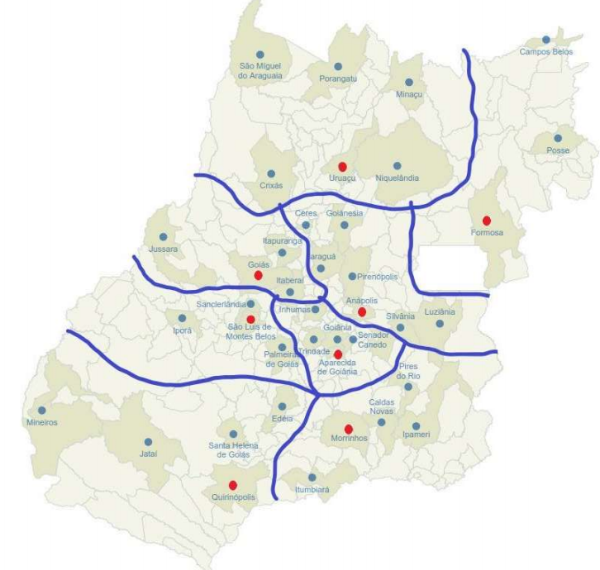

A pluralização de campus da UEG é dada pela sua história, antes da criação da Universidade existiam diversas instituições de ensino espalhadas pelo estado, cada uma com a sua administração e reitoria própria e a grande maioria destas instituições estavam no interior do Estado. Diante deste fator a UEG se organizou em uma Universidade multicampi.

A UEG é sustentada com o orçamento do estado.... falar sobre isso? Falar sobre a FUNCER?

Criada em 1999 sob regime da lei 13.456 do Estado tem como objetivo declarado em seu site “Levar ensino superior de qualidade e acessível à população”.

O Estado mantilha diversas (IES) Instituições de Ensino Superior pelo Estado, e em 1999 por força da Lei N. 13.456 de 16/04/199 fundou-se a UEG e dês de então a UEG tem a seguinte missão:

Produzir e socializar o conhecimento científico e o saber, desenvolver a cultura e a formação integral de profissionais e indivíduos capazes de se inserirem criticamente na sociedade e promoverem a transformação da realidade socioeconômica do Estado de Goiás e do Brasil. (PDI-UEG,2010)

Segundo o PDI (Plano de Desenvolvimento institucional a UEG define suas áreas de atuação acadêmica, que abrangem:

* **Cursos de graduações**, nas diversas áreas do conhecimento conforme estudos sobre a demanda dos profissionais e que os ingressantes tenham concluído o ensino médio e classificados no processo seletivo.
* **Cursos sequenciais,** por campo do saber, de diferentes níveis de abrangências abertos a candidatos que atenderem os requisitos da UEG.
* **Cursos de Pós Graduação**, mestrado e doutorado (stricto sensu), cursos de especializações (lato sensu) que atendam às exigências da Universidade
* **Curso de extensão**. Abertos aos candidatos que atenderem os requisitos.

Qual a renda da UEG?

<https://www.goias.gov.br/index.php/conheca-goias/municipios> QUANTO MUNICIPIOS TEM EM GOIAS

<http://www.ueg.br/noticia/51900_governador_sanciona_reestruturacao_da_ueg>